TROCHĘ O SYMBOLACH NIE TYLKO NARODOWYCH…
SYMBOL TO - znak umowny, rysunek, który zastępuje i oznacza przedmioty, pojęcia lub czynności.
1)Napisz obok rysunku czego symbolem są następujące znaki i ilustracje?
Jeżeli nie wiesz, wpisz słowo „symbole” do wyszukiwarki w Internecie, wybierz zakładkę: „grafika”, odszukaj Twój symbol i przeczytaj informację

Gołąb jest symbolem …………………………………….
to symbol (czego?) ………………………………………

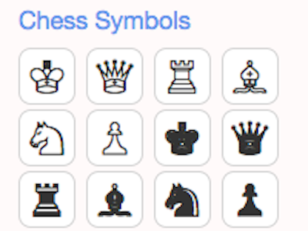to symbole figur w jakiej grze?
To ………………………………………..
Na jakim urządzeniu w kuchni są takie znaki?
Takie znaki są na……………………………………….

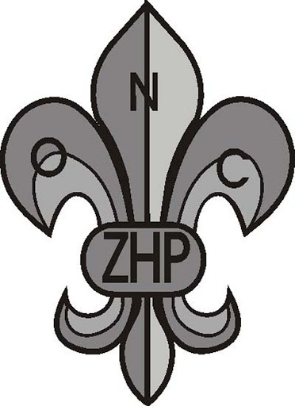symbol …………………………………….

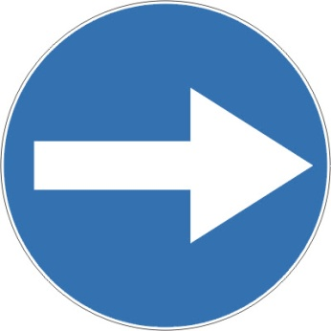To też jest symbol. Należy do znaków (jakich?)…………………………………..

to znak Polskiego Czerwonego …………………………………
(to najstarsza polska organizacja humanitarna)
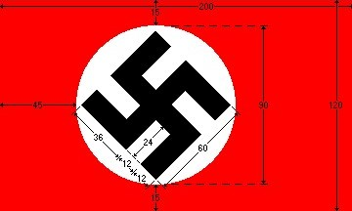 to symbol …………………………………..

to symbol …………………………………………………

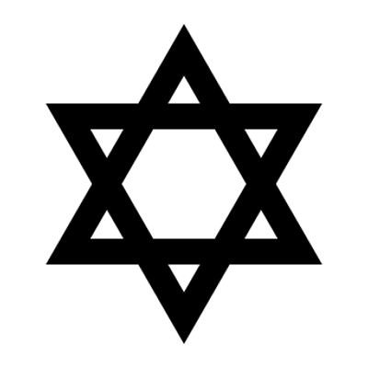to symbol ……………………………………..

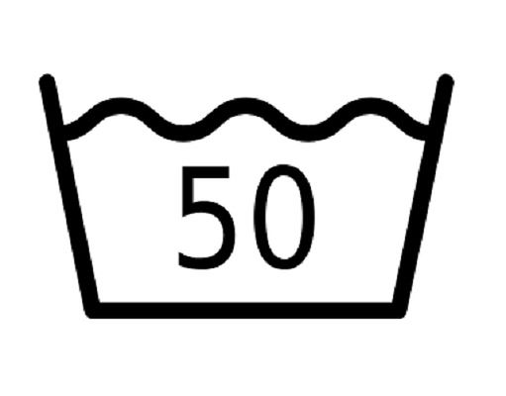ten symbol oznacza ………………………………………

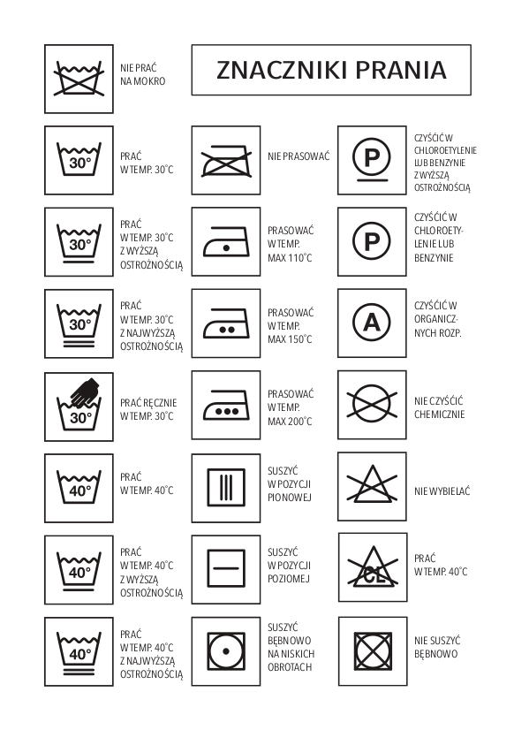czego dotyczą wszystkie te symbole?
Dotyczą one …………………………………. i ………………………………………………..
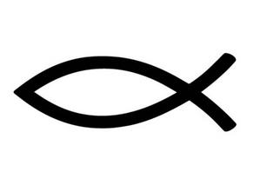to symbol ………………………………….

to symbol ………………………………

to symbol ……………………………………..

A co oznacza ten symbol , którego tak często używasz?

Oznacza, że …………………………………………………………………….

Brawo, jeśli zrobiłeś wszystkie zadania.
Zrób teraz zdjęcia i wyślij mi odpowiedzi w wiadomości sms.

